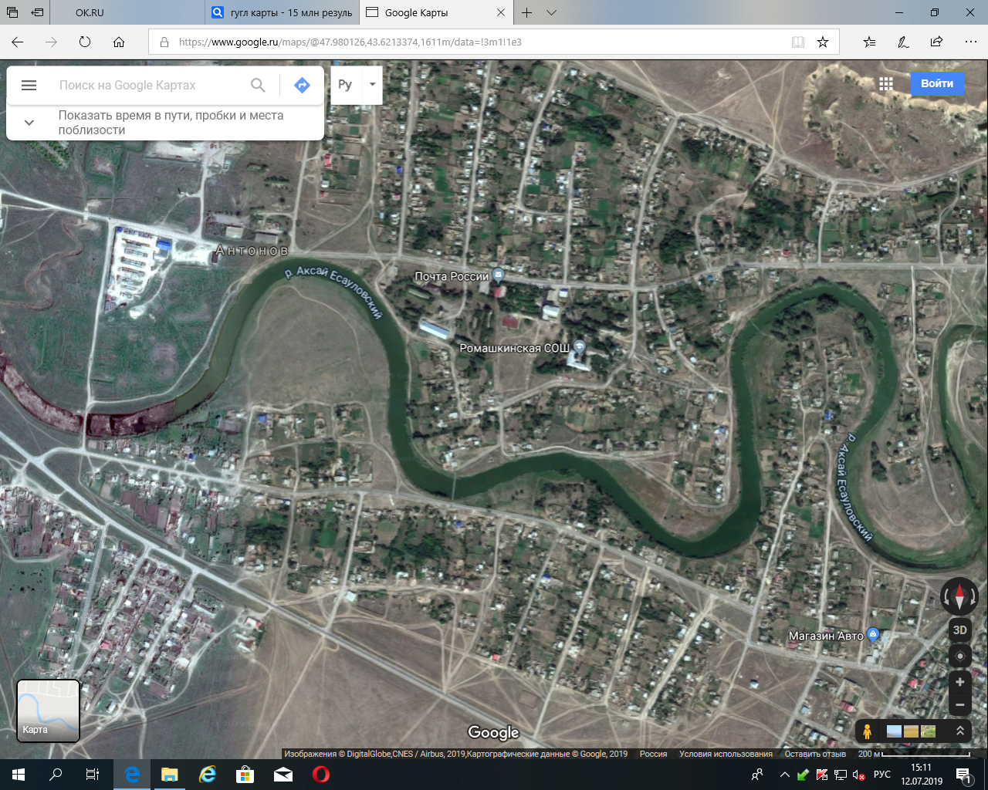

№13

№4

№10

№14

№6

№12

№1

№3

№7

№9

№8

№15(2)

№15(1)

№11

№5

№2

Схема размещения мест

(контейнеров)

ТКО в Антоновском сельском поселении

[Боковые примечания — отличный способ вынести наиболее важные моменты из текста или разместить дополнительную информацию, чтобы ее можно было быстро найти (например, расписание).

Их можно располагать слева, справа, в верхней или нижней части страницы или перетаскивать в любое другое место.

Если вы готовы добавить свой текст — просто щелкните здесь и введите его.]

№1

контейнерная площадка

[Боковые примечания — отличный способ вынести наиболее важные моменты из текста или разместить дополнительную информацию, чтобы ее можно было быстро найти (например, расписание).

Их можно располагать слева, справа, в верхней или нижней части страницы или перетаскивать в любое другое место.

Если вы готовы добавить свой текст — просто щелкните здесь и введите его.]

Условные обозначения

[Боковые примечания — отличный способ вынести наиболее важные моменты из текста или разместить дополнительную информацию, чтобы ее можно было быстро найти (например, расписание).

Их можно располагать слева, справа, в верхней или нижней части страницы или перетаскивать в любое другое место.

Если вы готовы добавить свой текст — просто щелкните здесь и введите его.]